Отруєння грибами – небезпечне для життя!

З метою здійснення профілактичних заходів серед населення Кропивницьке районне управління Головного управління Держпродспоживслужби в Кіровоградській області вкотре попереджає про небезпеку отруєння грибами.

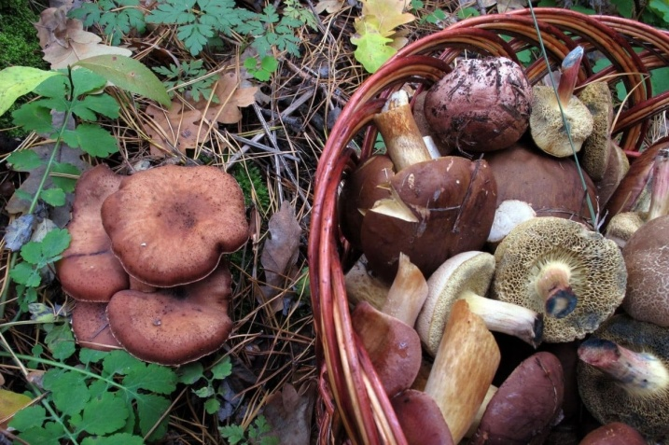
Отруєння грибами є найбільш важким харчовим отруєнням. Тяжкість отруєння грибами обумовлюється тим, що вони містять отруйні сполуки, що вибірково діють на внутрішні органи системи людини, вражаючи шлунково-кишковий тракт, центральну нервову систему, серцево-судинну систему, печінку та нирки. Ознаки отруєння грибами можуть проявитися як через 30 хв. після споживання, так і протягом кількох днів. Оскільки гриби є «важкою» їжею, не рекомендується вживати страви з грибів особам, які страждають захворюваннями шлунково-кишкового тракту, бо це може викликати загострення, людям похилого віку, дітям, вагітним бажано виключити гриби з раціону харчування.
Основними ознаками отруєння грибами є: нудота, блювота, різкий біль у животі, діарея, запаморочення, підвищення температури тіла, зниження пульсу, задуха, судоми, відтік крові від кінцівок (холодні руки та ноги), марення, поява галюцинацій.
Як не отруїтися грибами:
- найкраще відмовитися від споживання дикорослих грибів;
- не купуйте гриби на стихійних ринках;
- уважно оглядайте гриби: звертайте увагу на колір капелюшка, губки, ніжки;
- збирайте лише добре знайомі вам гриби. За найменшого сумніву одразу викиньте гриб, не залишайте його поряд з іншими;
- не беріть занадто молоді чи старі гриби — їх легко переплутати з отруйними;
- не збирайте гриби поблизу трас, промислових підприємств, забруднених територій (гриби вбирають в себе широкий спектр отруйних речовин, зокрема важкі метали);
- не збирайте гриби в посушливу погоду: в цей час гриб пересихає, віддавши воду і збільшивши концентрацію токсинів;
- не куштуйте сирі гриби;
- готуйте гриби протягом першої доби після збирання;
За наявності будь-якого з наведених симптомів негайно викликайте лікаря! Ніякого самолікування! Бо чим більше токсинів потрапить у кров, тим важчим буде перебіг отруєння.
Гриби – це дарунок лісу, але водночас вони є небезпечним продуктом харчування, який може призвести до отруєння, а іноді й смерті.

Кропивницьке районне управління
Головного управління Держпродспоживслужби
в Кіровоградській області

